Оценочные и методические материалы, включая нормы оценок и контрольные работы
Критерии и нормы оценки знаний обучающихся
1. Оценка устного ответа.
Отметка «5» :
- ответ полный и правильный на основании изученных теорий;
- материал изложен в определенной логической последовательности, литературным языком;
- ответ самостоятельный.
Ответ «4» ;
- ответ полный и правильный на сновании изученных теорий;
- материал изложен в определенной логической последовательности, при этом допущены две-три несущественные ошибки, исправленные по требованию учителя.
Отметка «З» :
- ответ полный, но при этом допущена существенная ошибка или ответ неполный, несвязный.
Отметка «2» :
- при ответе обнаружено непонимание учащимся основного содержания учебного материала или допущены существенные ошибки, которые учащийся не может исправить при наводящих вопросах учителя, отсутствие ответа.
2. Оценка экспериментальных умений.
Оценка ставится на основании наблюдения за учащимися и письменного отчета за работу.
Отметка «5»:
- работа выполнена полностью и правильно, сделаны правильные наблюдения и выводы;
- эксперимент осуществлен по плану с учетом техники безопасности и правил работы с веществами и оборудованием;
- проявлены организационно - трудовые умения, поддерживаются чистота рабочего места и порядок;
Отметка «4» :
- работа выполнена правильно, сделаны правильные наблюдения и выводы, но при этом эксперимент проведен не полностью или допущены несущественные ошибки в работе с веществами и оборудованием.
Отметка «3»:
- работа выполнена правильно не менее чем наполовину или допущена существенная ошибка в ходе эксперимента в объяснении, в оформлении работы, в соблюдении правил техники безопасности на работе с веществами и оборудованием, которая исправляется по требованию учителя.
Отметка «2»:
- допущены две (и более) существенные ошибки в ходе: эксперимента, в объяснении, в оформлении работы, в соблюдении правил техники безопасности при работе с веществами и оборудованием, которые учащийся не может исправить даже по требованию учителя;
- работа не выполнена, у учащегося отсутствует экспериментальные умения.
3. Оценка умений решать расчетные задачи.
Отметка «5»:
- в логическом рассуждении и решении нет ошибок, задача решена рациональным способом;
Отметка «4»:
- в логическом рассуждении и решения нет существенных ошибок, но задача решена нерациональным способом, или допущено не более двух несущественных ошибок.
Отметка «3»:
- в логическом рассуждении нет существенных ошибок, но допущена существенная ошибка в математических расчетах.
Отметка «2»:
- имеется существенные ошибки в логическом рассуждении и в решении.
- отсутствие ответа на задание.
4. Оценка письменных контрольных работ.
Отметка «5»:
- ответ полный и правильный, возможна несущественная ошибка.
Отметка «4»:
- ответ неполный или допущено не более двух несущественных ошибок.
Отметка «3»:
- работа выполнена не менее чем наполовину, допущена одна существенная ошибка и при этом две-три несущественные.
Отметка «2»:
- работа выполнена меньше чем наполовину или содержит несколько существенных ошибок.
- работа не выполнена.
При оценке выполнения письменной контрольной работы необходимо учитывать требования единого орфографического режима.
5. Оценка тестовых работ.
Тесты, состоящие из пяти вопросов можно использовать после изучения каждого материала (урока). Тест из 10—15 вопросов используется для периодического контроля. Тест из 20—30 вопросов необходимо использовать для итогового контроля.
При оценивании используется следующая шкала:
Для теста из пяти вопросов
• нет ошибок — оценка «5»;
• одна ошибка - оценка «4»;
• две ошибки — оценка «З»;
• три ошибки — оценка «2».
Для теста из 30 вопросов:
• 25—З0 правильных ответов — оценка «5»;
• 19—24 правильных ответов — оценка «4»;
• 13—18 правильных ответов — оценка «З»;
• меньше 12 правильных ответов — оценка «2».
Для теста из другого количества вопросов:
• 81-100% правильных ответов — оценка «5»;
• 61-80% правильных ответов — оценка «4»;
• 51-60% правильных ответов — оценка «З»;
• меньше 50% правильных ответов — оценка «2».
6. Оценка реферата.
Реферат оценивается по следующим критериям:
• соблюдение требований к его оформлению;
• необходимость и достаточность для раскрытия темы приведенной в тексте реферата
информации;
• умение обучающегося свободно излагать основные идеи, отраженные в реферате;
• способность обучающегося понять суть задаваемых членами аттестационной комиссии
вопросов и сформулировать точные ответы на них.
Методические материалы для 5 класса
Самостоятельная работа «Многообразие живых организмов»
А1. (1балл) К наукам о природе относится?
1) математика 2)биология 3) история 4)литература

А2. (1балл)Укажите объект живой природы:
1) камень 2) планета 3) человек 4) Луна
А3. (1балл) Растения, Бактерии, Грибы, Животные – это…
1) государства 2) царства 3) сообщества 4) виды
А4. (1балл) Биология – это наука:
1) о веществах 2) о явлениях природы 3) о живых организмах 4) о звёздах.
А5. (1балл) К основным признакам живого не относится:
- Раздражимость 2) подвижность 3) размножение 4) распространённость в окружающей среде
В1. (2 балла) Дайте определение клетка.
В2. (2 балла) Дайте определение выделение.
С1. (3 балла) Выявите черты сходства и отличия растений и животных?
Самостоятельная работа «Живые клетки»
Вариант 1
Выберите один правильный ответ.
- Живая клетка представляет собой:
- простое вещество 3) часть живого организма
- сложное вещество 4) часть неживой природы
- Полужидкое вещество, которое заполняет клетку, - это:
- цитоплазма 2) наружная мембрана 3) хлоропласт 4) ядро
- Женскую половую клетку называют:
- хлоропласт 2) нервная 3)сперматозоид 4) яйцеклетка
- При оплодотворении происходит слияние:
- Половых клеток 2) хлоропластов 3) Сперматозоид 4) клеток крови
5. Верны ли следующие утверждения:
А. Живые клетки дышат и растут.
Б. Внутри клетки человека в цитоплазме расположен хлоропласт.
1) верно только А 2) верны оба суждения 3) верно только Б 4) неверны оба суждения
6. Закончите предложения, используя слова из словарика:
- Тело растений имеет строение…
- При делении из одной клетки получаются…
- Живые клетки…
Словарик: А. Две. Б. Дышат. В. Клеточное
7. Прочитайте текст. Вставьте в места пропусков буквы, соответствующие словам в словарике.
Все живые организмы имеют клеточное строение. Каждую живую клетку покрывает…(1), под ней находится вязкое полужидкое вещество…(2). У большинства клеток в центре расположено… (3). Отличие растительных клеток от других живых клеток заключается в том, что они содержат …(4).
Словарик: А. Цитоплазма. Б Хлоропласт. В. Наружная мембрана. Г. Ядро
Самостоятельная работа «Живые клетки»
Вариант 2.
Выберите один правильный ответ.
- Клетка, как структура живого организма, была открыта с помощью:
- весов 2) телескопа 3) мензурки 4) микроскопа
- Снаружи живую клетку покрывает:
- цитоплазма 2) мембрана 3) хлоропласт 4) ядро
- Мужскую половую клетку называют:
- хлоропласт 2) клетка крови 3) сперматозоид 4)яйцеклетка
- Из оплодотворённой яйцеклетки человека развивается:
- клетка половая 2) хлоропласт 3)сперматозоид 4) зародыш организма
5. Верны ли следующие утверждения?
А. Живые клетки питаются и делятся.
Б. Яйцеклетка курицы – это желток куриного яйца.
1) верно только А 2) верны оба суждения 3) верно только Б 4) неверны оба суждения
6. Выберите три верных ответа. Клетки растительного организма включают:
- сперматозоид 4) корень
- хлоропласт 5) цветок
- цитоплазму 6) ядро
7. Прочитайте текст. Вставьте в места пропусков буквы, соответствующие словам в словарике.
Если рассмотреть стебель растения с помощью микроскопа, то можно обнаружить … (1), основное содержимое которых заполняет вязкая полужидкая масса … (2). Ограничивает и защищает ядро и органоиды от внешних воздействий … (3). В процессе питания растительных клеток принимает активное участие органоид зелёного цвета … (4).
Словарик: А. Наружная мембрана. Б. Хлоропласт. В. Клетки. Г. Цитоплазма
Контрольная работа № 1 «Биология – наука о живом мире»
Часть А. Выберите один верный ответ
А1. К наукам о природе относится?
1) математика 2)биология 3) история 4)литература
А2. Укажите объект живой природы:
1) камень 2) планета 3) человек 4) Луна
А3. Растения, Бактерии, Грибы, Животные – это…
1) государства 2) царства 3) сообщества 4) виды
А4. Биология – это наука:
1) о веществах 2) о явлениях природы 3) о живых организмах 4) о звёздах.
А5. Основная часть микроскопа
а) тубус б) штатив в) предметный столик г) зеркало
А6. Изучение объекта с помощью линейки и весов получило название
а) разглядывание б) наблюдение в) измерение г) экспериментирование
А7. К основным признакам живого не относится:
а) раздражимость б) подвижность
в) размножение г) распространённость в окружающей среде
А8. Клеточное строение имеют
а) все тела б) только животные в) только растения г) все живые существа
А9. Углеводы можно обнаружить с помощью
а) йода б) зеленки в) марганцовки
А10. Клетку окружает и отделяет от внешней среды
а) вакуоль б) ядро в) цитоплазма г) клеточная мембрана
А11. Научный метод исследования, не предполагающий никаких манипуляций по отношению к нему, называется
а) наблюдением б) рассматриванием г) экспериментированием д) измерением
А12. Ядро отсутствует в клетках
а) растений б) простейших в) грибов г) бактерий
А13. Зелёный пигмент хлорофилл находится в клетках
а) амёб б) растений в) грибов г) крокодилов
А14. Гемоглобин – это
а) углевод б) витамин в) белок крови г) жир
А15. Ч Дарвин создал
А) учение о биосфере б) систему ботанических понятий
в) эволюционное учение г) классификацию организмов

Часть В.
В1. Установите соответствие между содержанием первого и второго столбцов
ОРГАНИЗМЫ | НАУКИ
А) шиповник  Б) жаворонок  В) собака  Г) берёза  Д) лиственница  Е) паук-крестовик | 1) ботаника  2) зоология

Ответы внесите в таблицу, поставив напротив букв цифры:
А | Б | В | Г | Д | Е

В2. К какой клетке относятся данные признаки, в таблице поставьте цифру, соответствующую номеру клетки.
ПРИЗНАКИ | КЛЕТКИ
А- имеет ядро, цитоплазму и клеточную мембрану  Б – имеет плотную клеточную стенку  В – имеет зелёные хлоропласты  Г- имеют вакуоли, заполненные клеточным соком  Д – размножаются путём деления | 1. животная клетка  2 растительная клетка

Ответы внесите в таблицу, поставив напротив букв цифры:
А | Б | В | Г | Д

Часть С
С1. Найдите лишнее понятие среди предложенных, выпишите его. Укажите, почему оно лишнее.
1. Ядро, цитоплазма, клеточная мембрана, лупа.
2. Клеточная стенка, ткань, вакуоль, хлоропласт.
3. Корова, лошадь, тигр, овца.
4. Подорожник, мать-мачеха, осока, валерьяна.
С2. Составьте слово, которое содержит предложенные гласные буквы в указанном порядке. Дайте ему определение.
1. и,о,о,и,я
2. о,а,и
3. у,а
4.е,е,и,е
5.о,и,а,и,е.

Самостоятельная работа «Бактерии»
Вариант 1
Выберите один правильный ответ.
- Одноклеточные организмы объединены в царство:
- грибов 2) растений 3)бактерий 4) животных
- Оформленное ядро отсутствует в клетке:
- грибов 2) бактерий 3)растений 4)животных
- Жгутик бактерий представляет собой органоид для:
- передвижения 2) запасания белка 3) размножения 4) перенесения неблагоприятных условий
- Споры бактерий служат для:
- питания 2) размножения 3) дыхания 4) перенесения неблагоприятных условий
5. Верны ли следующие утверждения?
А. Самородная сера и природный газ образовались в результате деятельности бактерий.
Б. Болезнетворные бактерии поражают только тело человека и не встречаются в организме растений и животных.
1) верно только А 2) верны оба суждения 3) верно только Б 4) неверны оба суждения
6. Заполните таблицу, используя слова и предложения из словарика.
Строение бактериальной клетки
Части бактериальной клетки | Значение частей клетки
Жгутик
Нуклеиновая кислота
Оболочка
Словарик: А. Служит для передвижения.
Б. Защищает содержимое клетки.
В. Содержит наследственную информацию.
Самостоятельная работа «Бактерии»
Вариант 2.
Выберите один правильный ответ.
- Самые древние обитатели нашей планеты – это:
- грибы 2) бактерии 3) растения 4) животные
- Наследственный материал клетки расположен непосредственно в цитоплазме у:
- грибов 2) бактерий 3) растений 4) животных
- Бактериальную клетку от окружающей среды отделяет:
- цитоплазма 2) ядерная оболочка 3) жгутик 4) наружная мембрана
- Бактериальные клетки размножаются:
- спорами 2) участками цитоплазмы 3) жгутиками 4) делением клетки
5. Верны ли следующие утверждения?
А. Бактериальные клетки могут иметь различную форму.
Б. Кефир получают, используя бактерии брожения.
1) верно только А 2) верны оба суждения 3) верно только Б 4)неверны оба суждения
6. Заполните таблицу, используя слова и предложения из словарика.
Жизнедеятельность бактериальной клетки
Процесс жизнедеятельности бактерий | Как осуществляется
Передвижение
Перенесение неблагоприятных условий
Размножение
Словарик: А. Путём деления надвое. Б. С помощью жгутика. В. В виде спор.
Самостоятельная работа «Растения».
Вариант №1
Задание№1
Выберите один правильный ответ.
- Характерным признаком растений является наличие в их клетках:
а) ядра; б) пластид; в) цитоплазмы; г) оболочки.
2. Растения, как и другие живые организмы способны:
а) создавать органические вещества из неорганических; б) размножаться;
в) активно передвигаться; г) использовать энергию Солнца.
3. Проводит воду с питательными веществами в другие органы:
а) корень; б) стебель; в) цветок; г) лист.
4. К нецветковым растениям относятся:
а) колокольчик и папоротник; в) береза и одуванчик;
б) мох и сосна; г) ель и дуб.
5. В процессе фотосинтеза растения создают:
а) неорганические вещества; в) органические вещества;
б) воду; г) питательные вещества.
Задание №2
Верны ли утверждения:
- Все растения – это многоклеточные организмы.
- У всех цветущих растений есть орган – цветок.
- Органы цветкового растения – корень, стебель, пестик и тычинка, лист.
- Благодаря растениям существует жизнь на Земле.
- Фотосинтез – это процесс синтеза органических веществ (крахмала) из неорганических (азота и воды) под действием энергии света.
Самостоятельная работа «Растения».
Вариант №2
Задание№1
Выберите один правильный ответ.
- Характерным признаком растений является их способность к:
а) дыханию; б) фотосинтезу; в) размножению; г) росту.
2. В процессе фотосинтеза растения выделяют в атмосферу:
а) углекислый газ; б) водород; в) азот; г) кислород.
3. Орган, который поглощает из почвы воду с минеральными веществами –
а) цветок; б) лист; в) корень; г) стебель.
4. Растения, занесённые в Красную книгу –
а) лютик едкий; б) пролеска; в) белена чёрная; г) мать-и-мачеха.
5. Пигмент зелёного цвета – хлорофилл находится в:
а) ядре; б) цитоплазме; в) хлоропластах; г) вакуолях.
Задание №2
Верны ли утверждения:
- К нецветковым растениям относятся: папоротник, ель, липа.
- Цветок – это орган семенного размножения.
- «Аптекарские огороды» создаются при Петре I.
- Фотосинтез – это процесс синтеза органических веществ (крахмала) из неорганических (азота и воды) под действием энергии света.
- Культурные растения выращивает человек.
Самостоятельная работа «Животные».
Вариант №1
Задание№1
Выберите один правильный ответ.
1.Характерным признаком Животных не является наличие в их клетках:
а) ядра; б) пластид; в) цитоплазмы; г) митоходрий.
2. Животные в отличии от другие живые организмы способны:
а) создавать органические вещества из неорганических; б) размножаться;
в) активно передвигаться; г) использовать энергию Солнца.
3. Совокупность всех видов животных, обитающих на нашей планете называют:
а) фауной б) флорой; в) популяцией; г) биосферой.
4. К одноклеточным животным относятся:
а) инфузория и амеба; в) инфузория и хламидомонада;
б) инфузория и хламидомонада; г) амеба и хламидомонада.
5. К хордовым не относятся:
а) рыбы; б) земноводные; в) насекомые; г) пресмыкающиеся.
Задание №2
Верны ли утверждения:
- Все животные – это многоклеточные организмы.
- Больше всего видов животных в группе членистоногих.
- Изменение продолжительности светового дня указывает животным на приближение весны и осени.
Самостоятельная работа «Животные».
Вариант №2
Задание№1
Выберите один правильный ответ.
1.Характерным признаком животных является их способность к:
а) дыханию; б) фотосинтезу; в) размножению; г) передвижению.
2. В процессе дыхания животные выделяют в атмосферу:
а) углекислый газ; б) водород; в) азот; г) кислород.
3. Совокупность всех видов животных, обитающих на нашей планете называют:
а) фауной б) флорой; в) популяцией; г) биосферой.
4. К домашним животным относится –
а) пчела; б) антилопа; в) лягушка; г) жаворонок.
5. К хордовым не относятся:
а) рыбы; б) земноводные; в) насекомые; г) пресмыкающиеся.
Задание №2
Верны ли утверждения:
- Все животные – это многоклеточные организмы.
- Больше всего видов животных в группе членистоногих.
- Изменение продолжительности светового дня указывает животным на приближение весны и осени.
Самостоятельная работа «Грибы».
Вариант 1
Выберите один правильный ответ.
- Биологи объединяют все грибы в систематическую группу:
- род 2) царство 3) отдел 4) семейство
- Основная часть гриба боровика – это:
- корень 2) споры 3) стебель 4) грибница
- Грибы размножаются с помощью:
- спор 2) семян 3) гамет 4) спермиев
- Плесневый гриб пеницилл человек использует для получения:
- продуктов питания 2) красителей 3) лекарств 4) одежды
5. Верны ли следующие утверждения?
А. Грибы размножаются спорами или участками грибницы.
Б. Между корнями дерева и грибницей шляпочного гриба устанавливается взаимосвязь.
1) верно только А 3) верны оба суждения
2) верно только Б 4) неверны оба суждения
6. Установите соответствие между особенностью жизнедеятельности организмов и их принадлежностью к царству живой природы.

Особенность жизнедеятельности. Царство живой природы:
А) Питаются путём заглатывания пищевых 1) грибы
частиц 2) Животные
Б) Неограниченный рост у большинства организмов
В) Активное передвижение
Г) Питаются путём всасывания веществ
Д) Неподвижны, ведут прикреплённый образ жизни
Самостоятельная работа «Грибы».
Вариант 2
Выберите один правильный ответ.
- Плодовое тело подосиновика образуется:
- грибницей 2) побегом 3) корнями 4) стеблем
- Плодовое тело гриба подберёзовика состоит из:
- корней 2) почек 3) побегов 4) шляпки и ножки
- Плесень, или белый налёт, на хлебе образует:
- шляпочный гриб 2) дрожжи 3) гриб мукор 4)бактерии
- Пекарские дрожжи представляют собой:
- бактерии 2) растения 3) грибы 4) животных
5. Верны ли следующие утверждения?
А. Дрожжи размножаются семенами.
Б. Грибы превращают остатки мёртвых тел в минеральные вещества
1) верно только А 3) верны оба суждения
2) верно только Б 4) неверны оба суждения
6. Установите соответствие между особенностью жизнедеятельности и группой организмов.
Особенность жизнедеятельности. Группа организмов
А) Образуют органические вещества на свету 1) Шляпочные грибы
Б) Размножаются спорами 2) Цветковые растения
В) Размножаются семенами
Г) Питаются, поглощая готовые питательные вещества
Контрольная работа №2
«Многообразие живых организмов»
Вариант 1
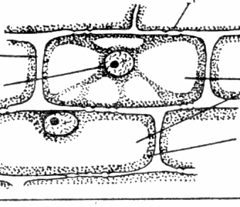
- Что изображено на рисунке? Сделайте необходимые подписи.
- Напишите определения понятий: гетеротрофное питание, бактерии, фотосинтез, фауна.
- Вставьте пропущенные слова, выберите верный ответ:
  - Значение плодовых тел грибов в том, что они … .
2. К низшим растениям относятся:
A. водоросли Б. папоротники
B. мхи Г. только одноклеточные растения.
3. К беспозвоночным животным относят:
А. черепаха, лягушка, тритон
Б. карп, лебедь, махаон
В. Краб, паук, кузнечик
4. К какой группе грибов относится пеницилл?
А. шляпочные Б. плесневые В. паразиты
5. Дыхание в клетках растений происходит:
А. только днём Б. только ночью В. и днём, и ночью
- Сравните грибы и лишайники

Контрольная работа №2
«Многообразие живых организмов»
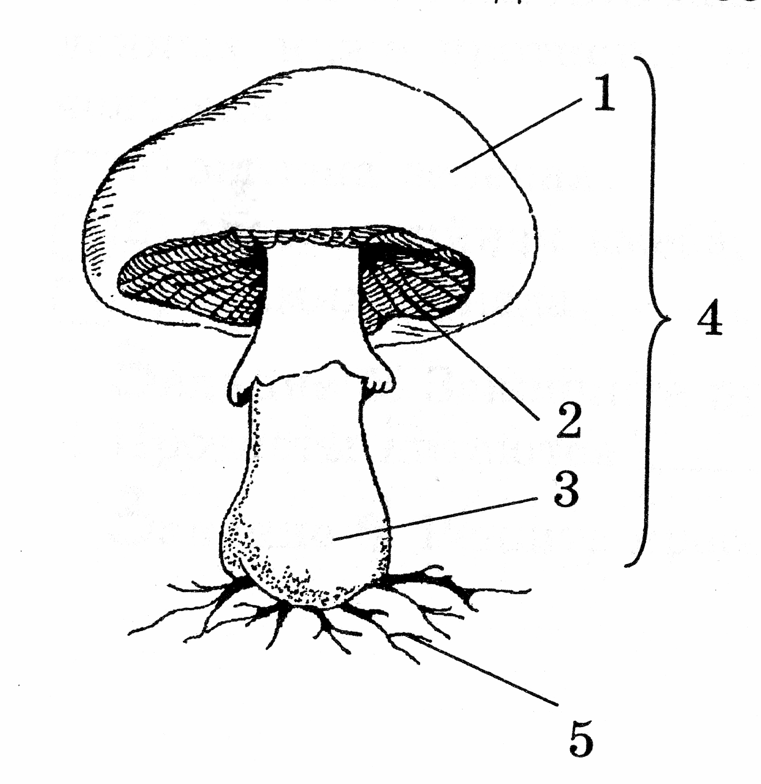
Вариант 2
- Что изображено на рисунке? Сделайте необходимые подписи.
- Напишите определения понятий: автотрофное питание, прокариоты, дыхание, микориза.
- Вставьте пропущенные слова, выберите верный ответ:
    - Процесс фотосинтеза у растений протекает в … .
2. К цветковым растениям относятся:
A. растения, которые имеют красивые цветы
Б. растения, которые цветут один раз в год
B .растения, которые цветут хотя бы один раз в жизни
Г. растения, которые никогда не цветут
3. В молодых клетках, в отличие от старых
A. отсутствует ядро
Б. вакуоль крупная
B. вакуоли мелкие, почти не заметные
4. К позвоночным животным относят:
А. крот, паук, бабочка Б. карп, лягушка, собака
В. омар, ястреб, лось Г. Краб, черепаха, сом
5. Плесени относят к:
А. протистам Б. грибам В. бактериям
- Сравните строение растительной и животной клетки
Контрольная работа №2
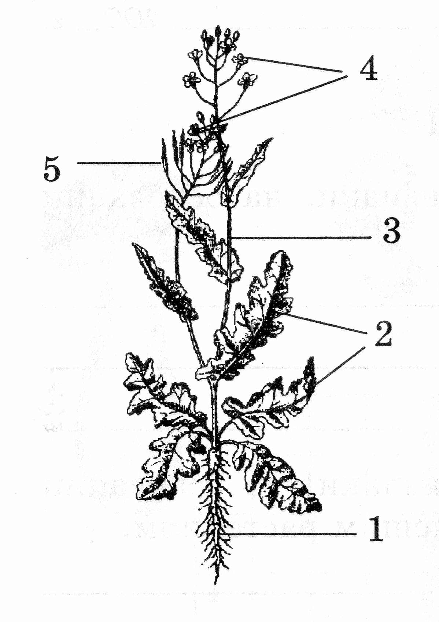
«Многообразие живых организмов»
Вариант 3
- Что изображено на рисунке? Сделайте необходимые подписи.
- Напишите определения понятий: эукариоты, симбиоз, флора, хлоропласты.
- Вставьте пропущенные слова, выберите верный ответ:
    - Значение плодовых тел грибов в том, что они … .
2. К низшим растениям относятся:
A. водоросли Б. папоротники
B. мхи Г. только одноклеточные растения.
3. К беспозвоночным животным относят:
А. черепаха, лягушка, тритон
Б. карп, лебедь, махаон
В. Краб, паук, кузнечик
4. К какой группе грибов относится пеницилл?
А. шляпочные Б. плесневые В. паразиты
5. Дыхание в клетках растений происходит:
А. только днём Б. только ночью В. и днём, и ночью
- Сравните строение бактерий и простейших, отметив черты сходства и различия.

Контрольная работа №2
«Многообразие живых организмов»
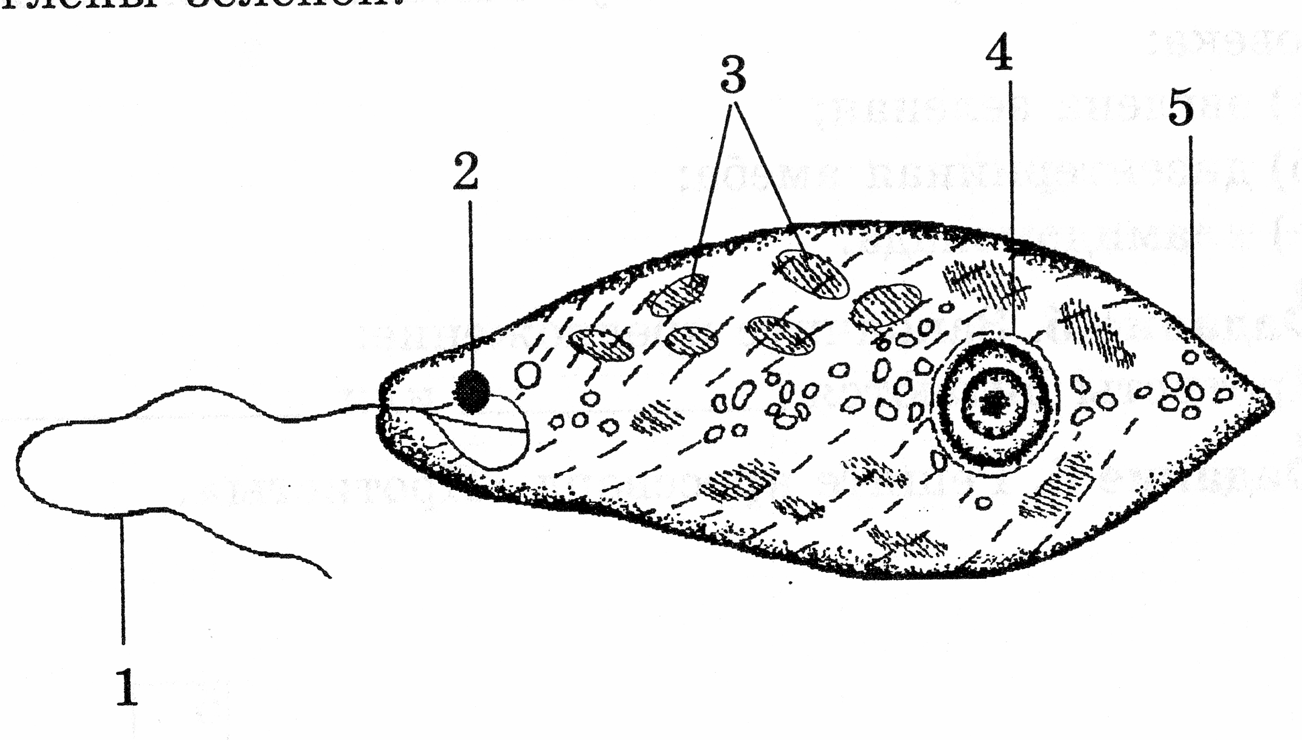
Вариант 4
- Что изображено на рисунке? Сделайте необходимые подписи.
- Напишите определения понятий: паразиты, сапротрофы, фауна, клетка.
- Вставьте пропущенные слова, выберите верный ответ:
  - Процесс фотосинтеза у растений протекает в … .
2. К цветковым растениям относятся:
A. растения, которые имеют красивые цветы Б. растения, которые цветут один раз в год
B .растения, которые цветут хотя бы один раз в жизни Г. растения, которые никогда не цветут
3. В молодых клетках, в отличие от старых
A. отсутствует ядро
Б. вакуоль крупная
B. вакуоли мелкие, почти не заметные
4. К позвоночным животным относят:
А. крот, паук, бабочка Б. карп, лягушка, собака
В. омар, ястреб, лось Г. Краб, черепаха, сом
5. Плесени относят к:
А. протистам Б. грибам В. бактериям
- Сравните строение растительной и животной клетки
Самостоятельная работа «Сообщества живых организмов. Взаимоотношения в сообществах»
1Вариант
1.Прочитайте отрывок рассказа В.Бианки «Бешенный бельчонок». Определите, какой тип взаимоотношений между живыми организмами описан в отрывке.
Бельчонок уже прыгал к грибу, смешно подкидывая задом. От опушки до березы было верных шагов пятнадцать. Моих человеческих шагов, а беличьих мелких скачков по земле-не меньше, как с полсотни. И вот только бельчонок подскакал к березе, не успел еще и куснуть гриба, - вдруг сбоку из травы, откуда ни возьмись - лисица! И на него. Мы так и ахнули. Но бельчонок вовремя заметил опасность, повернул – и в два скачка очутился на березе. Он мигом взвился по стволу и притаился под самой макушкой. Весь сжался от страха в комочек. Лисица осталась с носом. Сынишка хотел захлопать в ладоши, но я ему не дал, шепнул:
-Подожди. Это еще не все. Лисица, я вижу пожилая, опытная. Она так этого дела не оставит.
Я потому так подумал, что лисица сразу, как бельчонок махнул от нее на дерево, осадила всеми четырьмя лапами, стала и потом самым равнодушным видом повернула прочь от березы – к опушке. Даже не взглянув вверх, на дерево. Вовсе ее никогда не интересовал никакой бельчонок, не за ним она кинулась, а так просто. А у самой глаза блестят, рот до ушей. Мне тут и почудилась, какая то хитрость с ее стороны.
2. какой тип взаимоотношений изображен на фотографии (два кота).
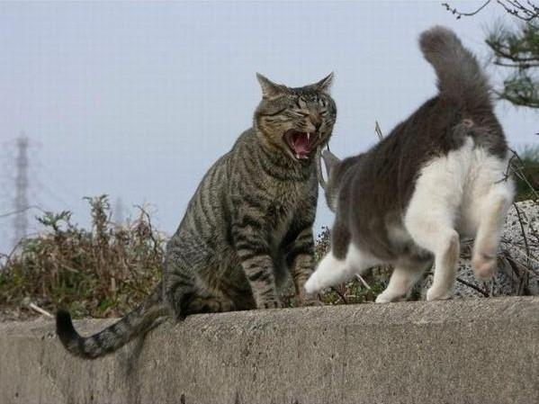

3. Расположите живые организмы (буквы их обозначающие) по порядку согласно их роли в природном сообществе. Какова роль организма под буквой «Б»
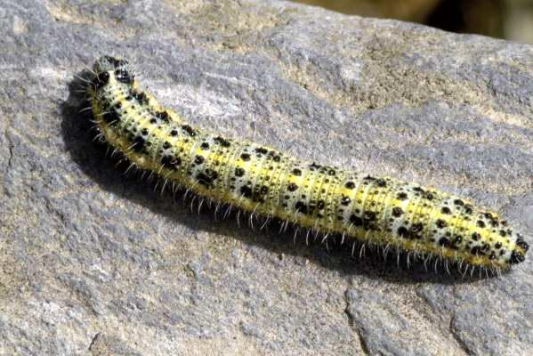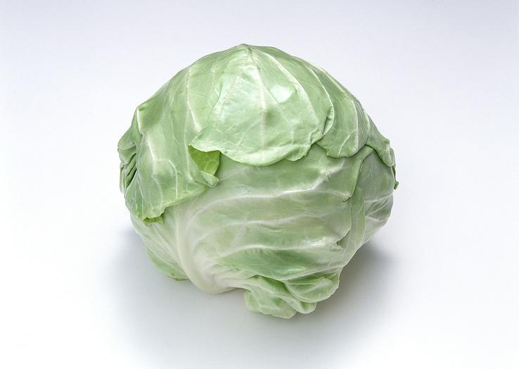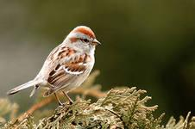
А. Б. В.
Самостоятельная работа «Сообщества живых организмов. Взаимоотношения в сообществах»
2Вариант
1.Прочитайте отрывок рассказа Д.Н.Мамина-Сибиряка «Алёнушкины сказки». Определите, какой тип взаимоотношений между живыми организмами описан в отрывке.
Как родилась Козявочка, никто не видал.
Это был солнечный весенний день. Козявочка посмотрела кругом и сказала:
– Хорошо!..
Расправила Козявочка свои крылышки, потёрла тонкие ножки одна о другую, ещё посмотрела кругом и сказала:
– Как хорошо!.. Какое солнышко тёплое, какое небо синее, какая травка зелёная, – хорошо, хорошо!.. И всё моё!..
Ещё потёрла Козявочка ножками и полетела. Летает, любуется всем и радуется. А внизу травка так и зеленеет, а в травке спрятался аленький цветочек.
– Козявочка, ко мне! – крикнул цветочек.
Козявочка спустилась на землю, вскарабкалась на цветочек и принялась пить сладкий цветочный сок.
– Какой ты добрый, цветочек! – говорит Козявочка, вытирая рыльце ножками.
– Добрый-то добрый, да вот ходить не умею, – пожаловался цветочек.
– И всё-таки хорошо, – уверяла Козявочка. – И всё моё…

2. какой тип взаимоотношений изображен на фотографии (колорадский жук и картофель).
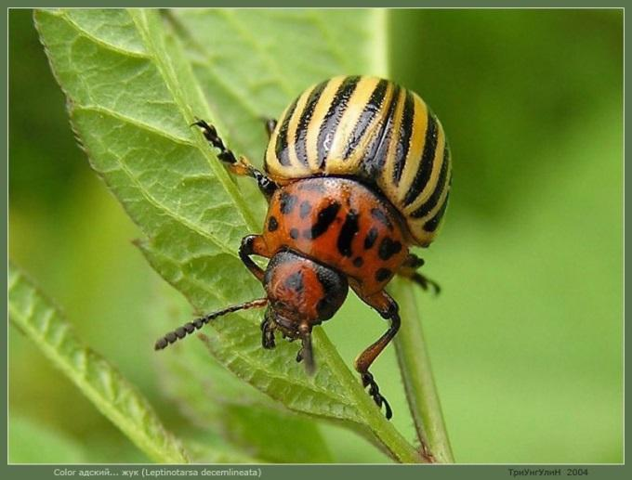

3. Расположите живые организмы (буквы их обозначающие) по порядку согласно их роли в природном сообществе. Какова роль организма под буквой «Б»
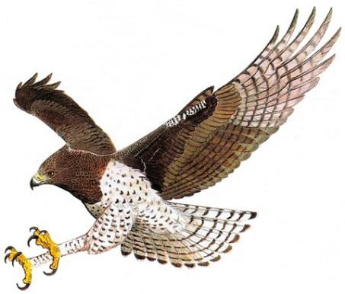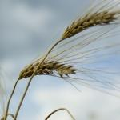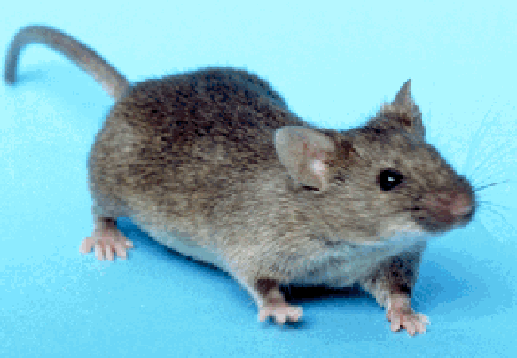
А. Б. В.
Контрольная работа №4 «Жизнь организмов на планете Земля»
ВАРИАНТ 1.
Задание 1.
Все живые организмы живут в различных средах обитания. Назовите их.
Отгадайте, о каком живом организме идет речь?
«У родителей и деток вся одежда из монеток.»
Охарактеризуйте подробно среду обитания этого организма. Какие у него имеются приспособления к обитанию в этой среде?
Приведите примеры других обитателей данной среды.
Задание 2.
Каким образом некоторые моллюски приспособлены к жизни в зоне, где есть прибой?
Задание 3.
Выбрать правильный вариант ответа
1. Родиной томата является
а) Южной Америка б) Северная Америка в) Австралия г) Африка
2. Тигры обитают:
а) в Австралии б) в Евразии в) в Антарктиде г) в Африке
3. Горилла – животное, обитающее:
а) в Африке б) в Австралии в) в Евразии г) в Антарктиде
4. Лама – животное, характерное:
а) для Северной Америки б) для Южной Америки в) для Австралии г) для Африки
5. Какаду – птица, обитающая:
а) в Австралии б) в Евразии в) в Антарктиде г) в Африке

Задание 4.
Верно ли суждение.
1. Дождевой червь – обитатель почвенной среды.
2. Факторы живой природы – это любые влияния живых организмов друг на друга.
3. Все растения лучше растут только на хорошо освещенных местах.
4. Животные являются производителями в природном потоке органических веществ.
5. Тайга – одна из природных зон России.
6. Лемминг обитает в степях.
7. Местные виды – это те организмы, которые не встречаются в фауне и флоре других материков.
8. На планете Земля существует 5 материков.
9. Мидии – это прикрепленные организмы.
10. Акулы и дельфины имеют похожую форму тела.
Контрольная работа №4 «Жизнь организмов на планете Земля»
ВАРИАНТ 2.
Задание 1.
Все живые организмы живут в различных средах обитания. Назовите их.
Отгадайте, о каком живом организме идет речь?
«Есть на речке лесорубы
В серебристо-бурых шубах
Из деревьев, веток, глины
Строят прочные плотины»
Охарактеризуйте подробно среду обитания этого организма. Какие у него имеются приспособления к обитанию в этой среде?
Приведите примеры других обитателей данной среды.
Задание 2.
Какие зоны выделяют в океане? Какие организмы обитают в каждой зоне?
Задание 3.
Выбрать правильный вариант ответа
1. Родиной картофеля является
а) Южной Америка б) Северная Америка в) Австралия г) Африка
2. Сайгаки обитают:
а) в Австралии б) в Евразии в) в Антарктиде г) в Африке
3. Утконос – животное, обитающее:
а) в Африке б) в Австралии в) в Евразии г) в Антарктиде
4. Койот – животное, характерное:
а) для Северной Америки б) для Южной Америки в) для Австралии г) для Африки
5. Альбатрос – птица, обитающая:
а) в Австралии б) в Евразии в) в Антарктиде г) в Африке
Задание 4.
Верно ли суждение.
1. Планктон обитает в водах всех морей и океанов.
2. Бегемот – местный вид Африки.
3. На планете Земля существует 3 океана.
4. Дикий тюльпан – растение, характерное для степной зоны России.
5. Движение веществ из неживой природы через цепь живых организмов в неживую природу называют круговоротом веществ в природе.
6. Свет, температура и влажность – антропогенные факторы среды.
7. На Земле существует три среды жизни.
8. Зона широколиственных лесов занимает около трети всех земель России.
9. Растения служат производителями пищи для других живых существ.
10. Все организмы приспособлены к условиям своего обитания.
Контрольная работа №4 «Жизнь организмов на планете Земля»
ВАРИАНТ 3.
Задание 1.
Все живые организмы живут в различных средах обитания. Назовите их.
Отгадайте, о каком живом организме идет речь?
«В одежде богатой,
Да сам слеповатый,
Живет без оконца,
Не видывал солнца».
Охарактеризуйте подробно среду обитания этого организма. Какие у него имеются приспособления к обитанию в этой среде?
Приведите примеры других обитателей данной среды.
Задание 2.
Что такое планктон? Какие организмы его образуют и какого его значение?
Задание 3.
Выбрать правильный вариант ответа
1. Вельвичия удивительная – растение, характерное:
а) для Южной Америки б) для Северной Америки в) для Австралии г) для Африки
2. Волосатые лягушки обитают:
а) в Австралии б) в Евразии в) в Антарктиде г) в Африке
3. Выхухоль – животное, обитающее:
а) в Африке б) в Австралии в) в Евразии г) в Антарктиде
4. Скунс – животное, характерное:
а) для Северной Америки б) для Южной Америки в) для Австралии г) для Африки
5. Волнистый попугайчик – птица, обитающая:
а) в Австралии б) в Евразии в) в Антарктиде г) в Африке
Задание 4.
Верно ли суждение.
1. Дождевой червь – обитатель почвенной среды.
2. Факторы живой природы – это любые влияния живых организмов друг на друга.
3. Все растения лучше растут только на хорошо освещенных местах.
4. Животные являются производителями в природном потоке органических веществ.
5. Тайга – одна из природных зон России.
6. Лемминг обитает в степях.
7. Местные виды – это те организмы, которые не встречаются в фауне и флоре других материков.
8. На планете Земля существует 5 материков.
9. Мидии – это прикрепленные организмы.
10. Акулы и дельфины имеют похожую форму тела.
Контрольная работа №4 «Жизнь организмов на планете Земля»
ВАРИАНТ 4.
Задание 1.
Все живые организмы живут в различных средах обитания. Назовите их.
Отгадайте, о каком живом организме идет речь?
«Не слыша волны океанской,
Морского простора, не зная,
В далекой степи африканской
Резвится тельняшка морская»
Охарактеризуйте подробно среду обитания этого организма. Какие у него имеются приспособления к обитанию в этой среде?
Приведите примеры других обитателей данной среды.
Задание 2.
Как ученые изучают жизнь в глубине моря? Какие организмы там обитают?
Задание 3.
Выбрать правильный вариант ответа
1. Арахис – растение, характерное:
а) для Южной Америки б) для Северной Америки в) для Австралии г) для Африки
2. Ехидна – животное, обитающее:
а) в Австралии б) в Евразии в) в Антарктиде г) в Африке
3. Зебра – животное, обитающее:
а) в Африке б) в Австралии в) в Евразии г) в Антарктиде
4. Овцебык – животное, характерное:
а) для Северной Америки б) для Южной Америки в) для Австралии г) для Африки
5. Буревестник – птица, обитающая:
а) в Австралии б) в Евразии в) в Антарктиде г) в Африке
Задание 4.
Верно ли суждение.
1. Планктон обитает в водах всех морей и океанов.
2. Бегемот – местный вид Африки.
3. На планете Земля существует 3 океана.
4. Дикий тюльпан – растение, характерное для степной зоны России.
5. Движение веществ из неживой природы через цепь живых организмов в неживую природу называют круговоротом веществ в природе.
6. Свет, температура и влажность – антропогенные факторы среды.
7. На Земле существует три среды жизни.
8. Зона широколиственных лесов занимает около трети всех земель России.
9. Растения служат производителями пищи для других живых существ.
10. Все организмы приспособлены к условиям своего обитания.
Контрольная работа №4 «Жизнь организмов на планете Земля»
ВАРИАНТ 5.
Задание 1.
Все живые организмы живут в различных средах обитания. Назовите их.
Отгадайте, о каком живом организме идет речь?
«Прыгает зверюшка, не рот, а ловушка,
Попадет в ловушку и комар, и мушка»
Охарактеризуйте подробно среду обитания этого организма. Какие у него имеются приспособления к обитанию в этой среде?
Приведите примеры других обитателей данной среды.
Задание 2.
В чем состоит работа ученых на морском научно-исследовательском корабле?
Задание 3.
Выбрать правильный вариант ответа
1. Секвойя – растение, характерное:
а) для Евразии б) для Северной Америки в) для Австралии г) для Африки
2. Кенгуру – животное, обитающее:
а) в Австралии б) в Евразии в) в Антарктиде г) в Африке
3. Жираф – животное, обитающее:
а) в Африке б) в Австралии в) в Евразии г) в Антарктиде
4. Ленивец – животное, характерное:
а) для Северной Америки б) для Южной Америки в) для Австралии г) для Африки
5. Морской леопард – животное, обитающее:
а) в Австралии б) в Евразии в) в Антарктиде г) в Африке

Задание 4.
Верно ли суждение.
1. Дождевой червь – обитатель почвенной среды.
2. Факторы живой природы – это любые влияния живых организмов друг на друга.
3. Все растения лучше растут только на хорошо освещенных местах.
4. Животные являются производителями в природном потоке органических веществ.
5. Тайга – одна из природных зон России.
6. Лемминг обитает в степях.
7. Местные виды – это те организмы, которые не встречаются в фауне и флоре других материков.
8. На планете Земля существует 5 материков.
9. Мидии – это прикрепленные организмы.
10. Акулы и дельфины имеют похожую форму тела.
Контрольная работа №4 «Жизнь организмов на планете Земля»
ВАРИАНТ 6.
Задание 1.
Все живые организмы живут в различных средах обитания. Назовите их.
Отгадайте, о каком живом организме идет речь?
«Живет в лесу, ухает как разбойник,
Люди его боятся, а он людей боится».
Охарактеризуйте подробно среду обитания этого организма. Какие у него имеются приспособления к обитанию в этой среде?
Приведите примеры других обитателей данной среды.
Задание 2.
Какие зоны выделяют в океане? Какие организмы обитают в каждой зоне?
Задание 3.
Выбрать правильный вариант ответа
1. Баобаб – растение, обитающее:
а) в Австралии б) в Африке в) в Антарктиде г) в Евразии
2. Большая панда обитает на территории:
а) Австралии б) Африки в) Евразии г) Антарктиды
3. Полосатый скунс – животное, обитающее:
а) в Северной Америке б) в Евразии в) в Австралии г) в Южной Америке
4. Эвкалипт – растение, обитающее:
а) в Евразии б) в Антарктиде в) в Австралии г) в Африке
5. Пингвин – животное, обитающее:
а) в Евразии б) в Северной Америке в) в Австралии г) в Антарктиде
Задание 4.
Верно ли суждение.
1. Планктон обитает в водах всех морей и океанов.
2. Бегемот – местный вид Африки.
3. На планете Земля существует 3 океана.
4. Дикий тюльпан – растение, характерное для степной зоны России.
5. Движение веществ из неживой природы через цепь живых организмов в неживую природу называют круговоротом веществ в природе.
6. Свет, температура и влажность – антропогенные факторы среды.
7. На Земле существует три среды жизни.
8. Зона широколиственных лесов занимает около трети всех земель России.
9. Растения служат производителями пищи для других живых существ.
10. Все организмы приспособлены к условиям своего обитания.
Самостоятельная работа «Как человек изменил Землю»
Вариант 1
Выберите один правильный ответ.
- Отрицательное значение скотоводства для природы заключается в:
- получении мяса
- развитии молочной промышленности
- оскудении пастбищных земель
- выведении новых пород
- Вред природе от ядохимикатов, которые изобрёл человек, заключается в том, что они:
- уничтожают сорняки
- борются с насекомыми – вредителями
- способствуют похолоданию климата
- губительный для живых организмов
- Использование ядерного оружия приводит к:
- метеоритным дождям
- радиоактивному загрязнению
- лунным затмением
- увеличению количества видов
- Кислотные дожди образуются в результате:
- Разведения домашних животных
- Распространения сельскохозяйственных растений
- Выбросов в атмосферу отходов промышленных предприятий
- Сведения лесов
5. Выберите три верных ответа. Вредное воздействие человека на природу привело к образованию:
- новых сортов пшеницы 4) метеоритных дождей
- озоновой дыры 5) вулканов
- кислотных дождей 6) парникового эффекта
6. Закончите предложения, используя слова из словарика.
- Освоению человечествам новых земель способствовали …
- Разрушают скульптуры и памятники, находящиеся под открытым небом …
- Для борьбы с сорняками и вредителями сельского хозяйства в химических лабораториях создали …
Словарик: А. Ядохимикаты.
Б. Географические открытия.
В. Кислотные дожди.
Самостоятельная работа «Как человек изменил Землю»
Вариант 2
Выберите один правильный ответ.
- Широкое распространение на территории России колорадского жука связано с:
- повсеместным выращиванием картофеля
- выведением новых сортов пшеницы
- перелётами птиц
- осенним листопадом
- Отрицательное значение распашки новых земель для природы Земли заключается в:
- радиоактивном загрязнение
- вырубке лесов
- выведении новых сортов растений
- метеоритных дождях

- Озоновый слой атмосферы разрушают:
- колорадские жуки
- домашние животные
- минеральные удобрения
- вещества, содержащиеся в аэрозолях
- Парниковый эффект приводит к:
- повышению температуры Земли
- понижению температуры Земли
- увеличению кислорода в атмосфере
- уничтожению лесов
5. Выберите три верных ответа. Загрязнение окружающей среды вызывают:
- новые породы домашней птицы 4) радиоактивные отходы
- ядохимикаты 5) аэрозоли
- сорные растения 6) новые сорта картофеля
6. Закончите предложения, используя слова из словарика.
- При производстве ядерного оружия образуются …
- Люди, занимаясь скотоводством, выводят новые …
- Облик многих районов Земли изменился, исчезли леса и уникальные
Словарик: А. Породы домашних животных.
Б. Виды растений.
В. Радиоактивные отходы.
Итоговая контрольная работа
Вариант 1
Часть А. Выберите один правильный ответ из четырёх предложенных
А1. Наука о живой природе носит название
а) физика б) биология в) химия г) география
А2. Основная часть микроскопа
а) тубус б) штатив в) предметный столик г) зеркало
А3. Изучение объекта с помощью линейки и весов получило название
а) разглядывание б) наблюдение в) измерение г) экспериментирование
А4. Самой крупной группой классификации является
а) вид б) царство в) род г) класс
А5. К неклеточным формам жизни относятся
а) бактерии б) вирусы в) простейшие г) дрожжи
А6. Из какого гриба удалось выделить вещество, убивающее бактерии (антибиотик)
а) мукор б) мухомор в) пеницилл г) дрожжи.
А7. Воздействие человека на природу это фактор
а) антропогенный б) биотический в) абиотический г) биологический
А8. Дождевой червь обитает
а) в наземно – воздушной среде б) в почвенной в) в водной г) в телах других организмов

А9. Самый близкий предок современного человека - это
а) неандерталец б) австралопитек в) кроманьонец г) человек умелый.

А10. Человек полностью истребил
а) зубра б) амурского тигра в) дронта г)китовую акулу.
Часть В.
В1. Выбери три правильных утверждения из шести предложенных
а) Клетка бактерии состоит из оболочки, цитоплазмы и ядра
б) Клетка бактерии не имеет ядра
в) Грибы – это растения
г) Грибы и Растения – разные царства природы
д) Тело водоросли состоит из корня и побега.
е) Животных делят на беспозвоночных и позвоночных
В2. Установите соответствие между содержанием первого и второго столбцов
ОРГАНИЗМЫ | НАУКИ
А)шиповник  Б)жаворонок  В) собака  Г)берёза  Д) лиственница  Е) паук-крестовик | 1) ботаника  2) зоология

Ответы внесите в таблицу, поставив напротив букв цифры:
А | Б | В | Г | Д | Е

В3. Расставьте виды человека в хронологическом порядке их возникновения
А. Человек разумный
Б. Человек прямоходящий
В. Австралопитек
Г. Человек умелый
ЧастьС. Объясните (дайте развернутый ответ на вопрос)
С1. Почему лесные растения (берёза, ель, осина) лучше приживаются, если их сажают вместе с грибницей шляпочных грибов?
С2. Каким образом человек стремится восстановить разрушенные им природные богатства?
Итоговая контрольная работа
Вариант 2
Часть А. Выберите один правильный ответ из четырёх предложенных
А1. Клетку окружает и отделяет от внешней среды
а) вакуоль б) ядро в) цитоплазма г) клеточная мембрана
А2. К прокариотам относятся
а) бактерии б) лишайники в) простейшие г) дрожжи
А3. Научный метод исследования, не предполагающий никаких манипуляций по отношению к нему,называется
а) наблюдением б) рассматриванием г) экспериментированием д) измерением
А4. Основная и наименьшая единица классификации
а) класс б) царство в) вид г) род
А5. Ядро отсутствует в клетках
а) растений б) простейших в) грибов г) бактерий
А6. Зелёный пигмент хлорофилл находится в клетках
а) амёб б) растений в) грибов г) крокодилов
А7. Каков отличительный признак лишайников
а) сожительство гриба и корня растения б) обитание в организме хозяина
в) сожительство гриба и водоросли г) размножение спорами
А8. В природном сообществе растения обычно выполняют функцию
а) потребителя б) производителя в) «разлагателя» г) хищника.
А9. Современные люди относятся к виду
а) Человек умелый б) Человек прямоходящий в) Человек разумный г) Человек современный
А10.Территория, на которой запрещена любая деятельность людей
а) зоопарк б) берёзовая роща в) лесопарк г) заповедник
Часть В.
В1. Выбери три правильных утверждения
а) Бактерии – это примитивные одноклеточные организмы
б) Растения поглощают только готовую пищу
в) Грибы, растения и животные – многоклеточные организмы
г) Тело простейших состоит из многих клеток
д) Простейшие – одноклеточные организмы
е) Тело цветкового растения состоит из побега и корня
В2. Установите соответствие между содержанием первого и второго столбцов
ОРГАНИЗМЫ | Среда обитания
А) окунь  Б)крот  В) сорока  Г) медуза  Д) заяц  Е) дождевой червь | 1) наземно-воздушная  2) водная  3) почвенная

Ответы внесите в таблицу, поставив напротив букв цифры:
А | Б | В | Г | Д | Е

В3. Установите последовательность звеньев цепи питания
А) ястреб-перепелятник
Б) гусеница
В) синица
Г) лист растения

Ответы внесите в таблицу:

Часть С. Объясните (дайте развернутый ответ на вопрос)
С1. Почему зеленый кузнечик имеет такую окраску.
С2. По каким причинам растения и животные становятся редкими.

